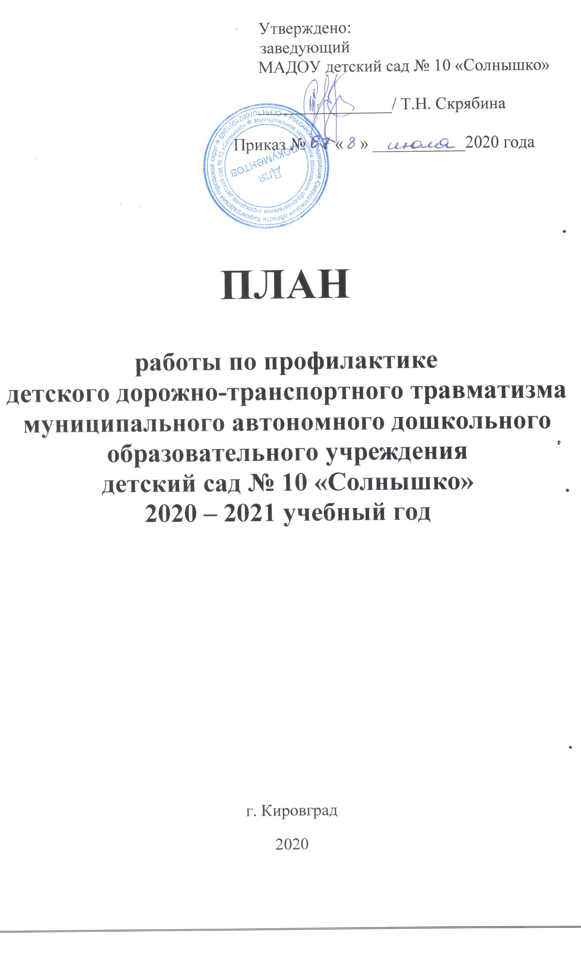Цель: Создание условий для формирования у дошкольников устойчивых навыков безопасного поведения на улицах и дорогах.
Задачи:
- создать условия для обучения детей правилам безопасного поведения на дороге;
- формировать у дошкольников устойчивые навыки соблюдения и выполнения правил дорожного движения;
- отслеживать уровень знаний и умений детей в начале и конце учебного года;
- применять современные формы, методы обучения и воспитания, направленные на предупреждение несчастных случаев с детьми на улицах и дворах;
- формировать у родителей устойчивый интерес к безопасности детей как участников дорожного движения, привлекать взрослых к совместной деятельности с детьми;
- использовать возможность детского сада и материально – технический потенциал для обучения и воспитания грамотных участников дорожного движения.
Принцип: системный подход к решению вопроса профилактики дорожно-транспортного травматизма всех субъектов образовательного процесса.

Задачи и формы работы в разных возрастных группах.
Младшая группа
Содержание работы:
1. Средства передвижения, характерные для нашей местности, их название.
2. Части автомашины, грузовой машины.
3. Правила дорожного движения:
- Поведение на улице
- Поведение в общественном транспорте
- Сигналы светофора
Задачи:
- познакомить детей с работой светофора;
- формировать представление об улице;
- учить различать виды наземного транспорта
Формы:
- рассказ воспитателя о видах транспорта (с использованием иллюстраций);
- целевая прогулка «Знакомство с улицей»;
- чтение стихов В. Лебедева Кумача из сборника «Про умных зверюшек», С.Михалков «Светофор», «Зайка-велосипедист»,
«Улица шумит»
- рассматривание картин «Улица города», «Транспорт»;
- сюжетно-ролевая игра «Мы – водители»;
- аппликация на темы «Веселый поезд», «Светофор»;
- целевая прогулка «Наблюдение за работой светофора»
Развивающая среда:
- набор транспортных средств;
- макет дороги (где обозначены тротуар и проезжая часть) и домов
- иллюстрации с изображением транспортных средств;
- кружки красного, желтого, зеленого цвета, макет пешеходного светофора;
- атрибуты к сюжетно-ролевой игре «Транспорт»: разноцветные рули, шапочки разных видов машин, нагрудные жилеты, жилеты с изображением того или иного вида транспорта;
- дидактические игры «Собери машину (из 4 частей). «Поставь машину в гараж», «Светофор»;
- картинки для игры на классификацию видов транспорта «На чем едут пассажиры», «Найди такую же картинку»
- макет транспортного светофора (плоскостной)
- методические разработки бесед и занятий с детьми по ПДДТТ;
- сюжетные картинки для разбора ситуаций на дороге («Хорошо – плохо»)
- дорожные знаки («Пешеходный переход», «Осторожно дети!», «Пешеходная зона», «Движение на велосипеде запрещено»)
- картинки для раскрашивания;

Средняя группа
Содержание работы:
1. Знание об общественном транспорте, знакомство с грузовым транспортом.
2. Знание улицы: проезжая часть, тротуар, перекрёсток, пешеходный переход, островок безопасности.
3. Дорожные знаки: сигнал запрещён, пункт медпомощи, пункт питания, автозаправочная станция, пешеходный переход.
4. Правила дорожного движения: переход улицы пешеходом, поведение в общественном транспорте, о чём говорят знаки.
Задачи:
- уточнить знания детей о назначении светофора;
- познакомить с классификацией видов городского транспорта, формировать навыки культурного поведения в транспорте;
- расширять представление об улице, проезжей части, дать элементарные знания о правилах безопасного поведения
Формы:
- рассказ «Улица, на которой расположен детский сад»;
- чтение произведений С.Михалкова «Моя улица», «Светофор», М.Дружининой «Наш друг светофор»; Н. Носов «Автомобиль»,
Дорохов «Заборчик вдоль тротуара»
- целевая прогулка «Пешеходный переход»;
- рассматривание фотографий «Улицы нашего города»;
- рисование «Грузовой автомобиль»;
- Конструирование «Наша улица»;
- дидактические игры;
- подвижные игры на развитие координации движений;
- беседа «Будем вежливыми»;
- игры на настольном перекрестке;
- просмотр тематических мультфильмов

Развивающая среда
Материал младшей группы
+
- Макет: перекрёсток, зебра, островок безопасности;
- методические разработки бесед и занятий с детьми по ПДДТТ;
- картотека игр по ПДТТ
- Дидактические игры «Найди свой цвет», «Собери светофор», «Транспорт»

Старшая группа
Содержание работы:
1. Знакомство с запрещающими и предписывающими знаками.
2. Изучение работы регулировщика
3. Формирование у детей умения свободно ориентироваться на дороге
4. Закреплять правила поведения в общественном транспорте.
Задачи:
- продолжать закреплять и дополнять представление о некоторых правилах дорожного движения;
- воспитывать культуру поведения на улице и в транспорте;
- познакомить детей с дорожными знаками «Пешеходный переход», «Движение пешеходов запрещено», «Дети», «Остановка трамвая». «Остановка автобуса», «Пункт медицинской помощи», «Пунк питания», «Место стоянки». «Дорожные работы», «Въезд запрещен»

Формы:
- целевая прогулка «Дорожные знаки»;
- рассказ воспитателя о правилах безопасного перехода улиц;
- чтение произведений С.Михалкова. А.Дорохова, М. Дружининой, В.Сергеева, Н.Носов « Кирюша попадает в переплёт»
- рассматривание картины «Улицы города»;
- разучивание песен из сборника «Школа дорожных наук»;
- дидактические игры;
- сюжетно – ролевая игра «На перекрестке»;
- решение проблемных ситуаций на настольном перекрестке;
- просмотр тематических мультфильмов;
- выполнение заданий в рабочих тетрадях
Развивающая среда:
Материал средней группы
+
- Макет: разные виды перекрёстков ( с помощью которого можно решать сожные логические задачи по безопасности дорожного движения, отрабатыватьнавыки безопасного перехода проезжей части на перекрестке) Это макет со съемными предметами, чтобы дети сами могли моделировать улицу
- Запрещающие и предписывающие знаки, схемы жестов регулировщика.
.- Атрибуты к с-р играм: жезл, фуражки, шапочки-машины.
- Дид. игры: «Угадай знак», «Где спрятался знак?» «Перекресток», «Наша улица»
- методические разработки бесед и занятий с детьми по ПДДТТ;
- картотека игр по ПДТТ;
- рабочие тетради.
Подготовительная группа
Содержание работы:
1. Учить детей соблюдать правила дорожного движения
2. Закрепить правила поведения на улице:
- Ходить только по тротуарам и пешеходным дорожкам, придерживаясь правой стороны
Правильно переходить улицу на переходах, не играть на проезжей части дороги.

Задачи:
- продолжить знакомить с дорожными знаками:
- предупреждающими, запрещающими, информационно – указательными;
- совершенствовать культуру поведения на улице и в транспорте;
- познакомить с работой регулировщика.

Формы:
- рассматривание картин с разными видами транспорта, их классификация: пассажирский, строительный военный и т.д.;
- знакомство с трудом взрослых – наблюдение за работой регулировщика;
- дидактические игры;
- целевая прогулка «Перекресток»;
- составление рассказа по картине «Милиционер – регулировщик»;
- беседа «Дорога – не место для игр»;
- рисование на тему «Помни правила дорожного движения»;
- аппликация на тему «Дорожные знаки»;
- конструирование на тему «Автобус»;
- сюжетно – ролевая игра «Регулировщик»
- рассматривание картин и плакатов «Правила поведения на улице»;
- решение проблемных ситуаций на настольном перекрестке;
- акция «Водитель, сохрани мне жизнь!»
- изготовление «Семейки дорожных знаков»;
- разгадывание ребуса и кроссворда «Дорожная азбука»;
- разучивание песен из сборника «Школа дорожных наук»;
- просмотр тематических мультфильмов;
- выполнение заданий в рабочих тетрадях;
Беседа с инспектором ГИБДД
Развивающая среда:
Материал старшей группы
+
- «картотека опасных ситуаций»
- Альбомы «Разные виды транспорта»
- Дидактические игры «Угадай какой знак», «Что показывает регулировщик», «На чём ездят люди», «Виды транспорта», «Найди и назови», «Дорожные знаки», «Поставь знак», «Улица», «Пешеход»

- Художественная литература:
1. Н. Носов «Автомобиль»
2. Юрлеин «Любопытный мышонок»
3. Кончаловская Н «Самокат»

ПЛАН РАБОТЫ НА 2020 -2021 уч.г.
Содержание | Сроки реализации | Ответственные | Отметка о выполнении
1. Работа с педагогами
1. Выставка и обзор литературы | сентябрь 2 неделя, апрель 2 неделя | старший воспитатель Булашова Н.В.
2. Инструктаж «Выход за пределы детского сада с группой детей» | сентябрь 1 неделя | старший воспитатель Булашова Н.В.
2. Повышение квалификации через обучение на курсах самообразования педагогов | в течение года | старший воспитатель Булашова Н.В.
3. Консультация «Формы и методы обучения детей безопасному поведению на улице» | октябрь, 1 неделя | старший воспитатель Булашова Н.В.
4. Консультация «Организация предметно – развивающей среды в группе по обучению детей ПДД» | декабрь, 4 неделя | старший воспитатель Булашова Н.В.
5. Консультация «Безопасность детей в летний период. Велосипеды» | май, 2 неделя | старший воспитатель Булашова Н.В
5. Обогащение предметно- развивающей среды (изготовление пособий, игр для обучения детей ПДД) | в течение года | старший воспитатель Булашова Н.В.,  воспитатели
6. Обновление информации на сайте детского сада | в течение года | старший воспитатель Булашова Н.В.,
2. Работа с детьми
1.Единый день организации профилактических мероприятий по предупреждению ДДТТ и безопасности дорожного движения | Еженедельно  четверг | воспитатели
2. Целевые прогулки к проезжей части | сентябрь, март,  3 неделя | воспитатели
3. Занятия на учебно – тренировочном перекрестке | сентябрь, октябрь,  апрель, май | воспитатели
4. Изготовление атрибутов для проигрывания дорожных ситуаций | в течение года | воспитатели
5. Выставки рисунков и поделок (старшие, подготовительные группы) | сентябрь, апрель  2 неделя | воспитатели
6. Музыкально – игровой досуг «Правила дорожные знать каждому положено!» | сентябрь,  3 неделя | Воспитатели, музыкальные руководители
7. «Что? Где? Когда?» (интеллектуальная игра в старших и подготовительных группах на знание ПДД) | декабрь,  1 неделя | воспитатели
8. Акция «Водитель, сохрани мне жизнь!» | ноябрь, 3 неделя | старший воспитатель Булашова Н.В.,  воспитатели
9. Просмотр мультфильмов по Правилам дорожного движения | в течение года | старший воспитатель Булашова Н.В.,  воспитатели
3. Контроль состояния образовательного процесса
1. Мониторинг знаний правил безопасного поведения на проезжей части, в транспорте и во дворе (проведение диагностики) | сентябрь,  апрель  3 неделя | старший воспитатель Булашова Н.В.,  воспитатели
Проверка знаний детей старшего дошкольного возраста по теме «Проезжая часть» | сентябрь,  4 неделя | старший воспитатель,  инспектор ОГИБДД
Проверка знаний детей старшего дошкольного возраста по теме: «Опасные игры на дорогах и вблизи проезжей части» | май,  2 неделя | старший воспитатель,  инспектор ОГИБДД
4. Взаимодействие с родителями
1. Родительские собрания, профилактические беседы, консультации по предупреждению ДДТТ с представителями ОГИБДД | сентябрь, 1 неделя  декабрь,1 неделя  май, 2 неделя | воспитатели
2. Оформление информационных стендов в родительских уголках. | 1, 3 неделя каждого месяца | воспитатели
4. Распространение буклета по заданной родителями теме по ПДДТ (ориентировочно «Световозвращающие элементы») | ноябрь  2 неделя | воспитатели
5. Освещение вопросов по предупреждению ПДТТ на родительских собраниях в возрастных группах | в течение года | старший воспитатель Булашова Н.В.,  воспитатели
6.Совместный спортивный досуг «В гостях у Светофора» | май,  3 неделя | Воспитатели,  родители
7. Привлечение родителей к созданию развивающей среды по ПДД | в течение года | Воспитатели,  родители
5. ОПМ
12. ОПМ «Внимание! Дети» | Август - сентябрь  по плану ГИБДД | старший воспитатель Булашова Н.В.,  воспитатели
13. ОПМ «Горка»,»Рождественские каникулы» | декабрь - февраль  по плану ГИБДД | старший воспитатель Булашова Н.В.,  воспитатели
14. ОПМ «Каникулы, дорога, дети» | март - апрель  по плану ГИБДД | старший воспитатель Булашова Н.В.,  воспитатели
15. «Неделя безопасности дорожного движения» | май - июнь  по плану ГИБДД | старший воспитатель Булашова Н.В.,  воспитатели

